Отчет о работе за 2023 год
депутата Воронежской городской Думы V созыва
по одномандатному избирательному округу №10
Золотарёва Алексея Алексеевича

Золотарёв Алексей Алексеевич избран депутатом Воронежской городской Думы V созыва по одномандатному избирательному округу №10 (Советский район). Алексей Алексеевич занимает должность заместителя председателя постоянной комиссии по образованию, культуре и социальной поддержке населения Воронежской городской Думы, входит в состав постоянной комиссии Воронежской городской Думы по физической культуре, делам молодёжи и спорту. Член фракции «Единая Россия» в Воронежской городской Думе. С 2020 года является членом межведомственной комиссии городского округа город Воронеж по профилактике правонарушений на территории городского округа г. Воронеж. Член координационного совета по патриотическому воспитанию детей и молодежи при администрации городского округа город Воронеж.

Работа депутата в Воронежской городской Думе
В течение 2023 года Алексей Алексеевич принимал активное участие в работе постоянных комиссиях по физической культуре и спорту, по жилищно-коммунальному хозяйству, дорожному хозяйству и благоустройству были затронуты и рассмотрены вопросы, касающиеся функционирования городского хозяйства города Воронежа.
Постоянной комиссией по образованию, культуре и социальной поддержке населения проведено 9 заседаний, на которых рассмотрено более 40 вопросов, касающихся дошкольного, начального, среднего и дополнительного образования на территории городского округа город Воронеж, а также вопросы, касающиеся деятельности городских учреждений культуры. По результатам заседаний комиссий были приняты решения, оказывающие позитивное влияние на перспективы развития образования и культуры в городе Воронеже.
На заседаниях комиссии были рассмотрены социально значимые вопросы:
– О внесении изменений в решение Воронежской городской Думы от 25.08.2020 № 1473-IV «Об изменении финансирования питания обучающихся в муниципальных общеобразовательных организациях городского округа город Воронеж»;
– О внесении изменений в решение Воронежской городской Думы от 28.05.2014 № 1515-III «Об утверждении Примерного положения об оплате труда работников муниципальных дошкольных образовательных организаций городского округа город Воронеж»;
– Об утверждении программы комплексного развития социальной инфраструктуры городского округа город Воронеж на 2022-2041 годы;
– О внесении изменения в решение Воронежской городской Думы от 24.10.2022 № 272-III «О стандарте максимально допустимой доли собственных расходов граждан на оплату жилого помещения и коммунальных услуг в совокупном доходе семьи»;
– О внесении изменений в решение Воронежской городской Думы от 18.09.2013 № 1269-III «Об утверждении Примерного положения об оплате труда работников муниципальных образовательных организаций городского округа город Воронеж»;
– Об организации школьного питания детей, страдающих сахарным диабетом;
– О продаже путевок в муниципальные детские оздоровительные лагеря (в том числе, какая поддержка проводится в городском округе для категорий детей, участников СВО, мобилизованных, контрактников);
– О согласовании создания муниципального бюджетного общеобразовательного учреждения «Средняя общеобразовательная школа № 108»;
– О внесении изменений в постановление администрации городского округа город Воронеж от 20.12.2013 №1237 «Об утверждении муниципальной программы городского округа город Воронеж «Развитие культуры»;
– О внесении изменений в постановление администрации городского округа город Воронеж от 23.12.2013 № 1250 "Об утверждении муниципальной программы городского округа город Воронеж "Развитие образования";
– О внесении изменений в решение Воронежской городской Думы от 05.12.2007 № 286-II «Об утверждении перечня льгот по плате, взимаемой с родителей (законных представителей), за присмотр и уход за детьми в муниципальных образовательных учреждениях городского округа город Воронеж, реализующих образовательные программы дошкольного образования»;
– О бюджете городского округа город Воронеж на 2024 год и на плановый период 2025 2026 годов.
В 2023 году прошло 5 заседаний постоянной комиссий по физической культуре, делам молодежи и спорту, на которых были рассмотрены значимые вопросы, касающиеся развития спортивных учреждений города и комплексного развития социальной инфраструктуры Воронежа в целом.
– Об утверждении программы комплексного развития социальной инфраструктуры городского округа город Воронеж на 2022-2041 годы.
При участии депутата в текущем году на заседаниях городской межведомственной комиссии городского округа город Воронеж по профилактике правонарушений были рассмотрены следующие вопросы:
– «Профилактика суицидов и суицидального поведения среди несовершеннолетних в быту и в общеобразовательных учреждениях»;
– «О внеурочной занятости подростков, вовлечении несовершеннолетних в альтернативные позитивные формы активности, как эффективной мере профилактики правонарушений и безнадзорности. О принятых мерах по расширению круга предлагаемых дополнительных занятий и кружков. Об организации спортивного досуга населения городского округа город Воронеж»;
– «О реализации молодежных проектов, способствующих укреплению гражданской идентичности на основе духовно-нравственных ценностей народов Российской Федерации, исторических и национально-культурных традиций. О реализации профилактических мероприятий, направленных на предупреждение экстремистской деятельности»;
– «Об организации летней оздоровительной компании 2023 года и принятых мерах по 100% охвату несовершеннолетних, в том числе, находящихся в социальном положении и состоящих на всех видах учёта, в организованные формы досуговой, трудовой и внеурочной занятости. Об обеспечении в детских оздоровительных организациях санитарно-эпидемического благополучия, антитеррористической безопасности, профилактики травматизма и гибели на пожарах среди несовершеннолетних в летний период».
В течение года Алексей Алексеевич осуществлял приём граждан в общественных приемных Партии «ЕДИНАЯ РОССИЯ» Д.А. Медведева. В 2023 году прошёл 21 приём, всем обратившимся была оказана консультативная,
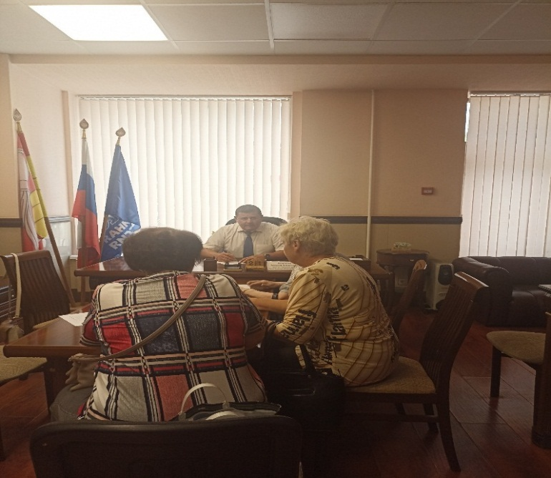
методическая и юридическая помощь. Все поступившие обращения граждан, по мнению Золотарёва А.А , не должны остаться не рассмотренными, так как любое обращение – это насущная проблема, которая требует помощи и решения. Большая часть обращений имеет положительный характер решений.
Работа в избирательном округе

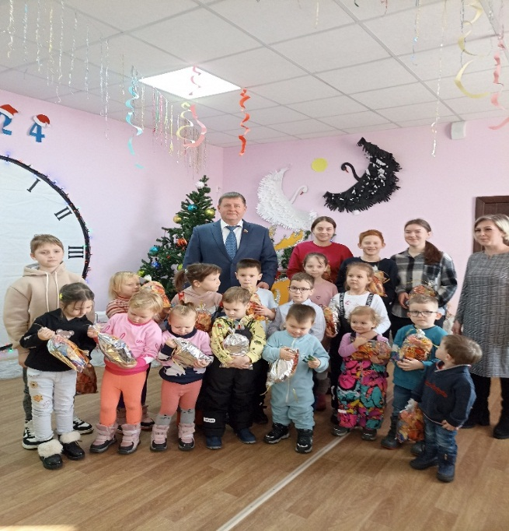
Развитие инфраструктуры Советского района, его благоустройство, создание условий для комфортного проживания с учетом интересов жителей, проживающих на территории округа, является приоритетным направлением для депутата.
Большое внимание Алексей Алексеевич уделяет поддержке детей, многодетных и малообеспеченных семей, инвалидов и ветеранов, а также людей, оказавшихся в трудной жизненной ситуации. В течение 2023 при содействии депутата оказывалась помощь учреждениям образования, здравоохранения, проводилось благоустройство мест отдыха граждан и дворовых территорий, выделялись средства для повышения материально-технической базы учреждений образования и культуры, оказывалось содействие в мероприятиях, направленных на усиление патриотического воспитания молодёжи и пропаганды здорового образа жизни.
Результаты деятельности депутата по приоритетным направлениям таковы:
– оказана помощь в установке пандуса в подъезде №62 по ул. Южно -Моравская по обращению жительницы дома воспитывающей ребенка с инвалидностью;
– приобретены подарки для организации празднования Масленицы в микрорайонах Шилово и Малышево;
– приобретены подарки для семей участников в СВО к празднованию Дня защитника Отечества;
– организовано поздравление жён участников СВО к празднованию Международного женского дня;
– приобретены пасхальные куличи для членов районного общества инвалидов;
– приобретены подарки для участников конкурса «Мы от скуки на все руки», проводимого Советским районным обществом инвалидов;
– приобретены ноутбук и рации для участников СВО;
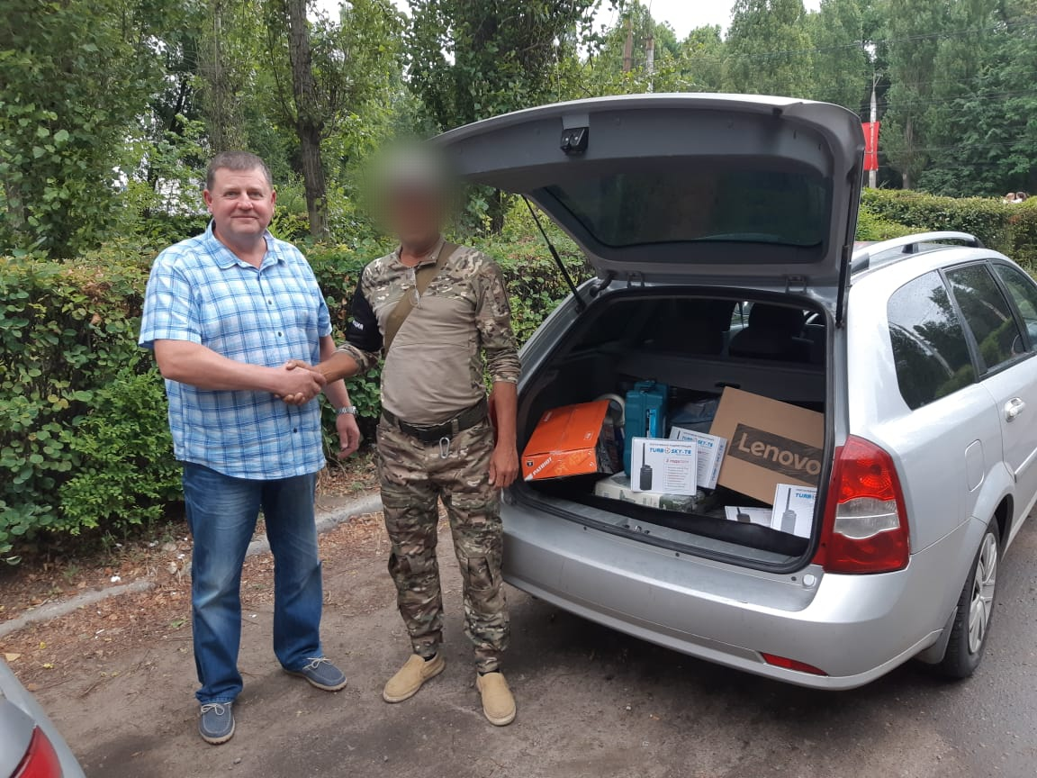

- организовано вручение подарков для ветеранов ВОВ к празднованию Дня Победы;
– оказана материальная помощь для проведения ремонтных работ на водонапорной башне в ТОС «Янтарный»;
– оказано содействие в приобретении подарков для участников конкурса рисунков «Выборы глазами детей», проводимого Территориальной избирательной комиссией Советского района;
– оказано содействие в приобретении подарков для организации праздника «Международный день соседей» в микрорайоне Шилово;
– оказано содействие в приобретении подарков для организации праздника «Все краски детства», приуроченного к Международному дню защиты детей», проводимого в микрорайоне Шилово;
– оказана материальная помощь для приобретения настольных игр для организации досуга детей в летний период в рамках программы «Культурное лето», проводимой МБУК «ЦКС» клубом «Шилово»;
– оказана материальная помощь для организации спортивных мероприятий по северной ходьбе, проводимых в микрорайоне Шилово;
– вручены сертификаты на приобретение канцелярских товаров семьям, проживающим на территории 10 округа, в рамках акции «Собери ребёнка в школу»;
– оказана помощь в приобретении сантехники для обустройства быта в мастерской по плетению маскировочных сетей «ТеплоZOV», расположенной в микрорайоне Шилово;
– оказана помощь в организации благотворительного концерта для участников СВО в санатории им. Горького:
– оказана помощь в изготовлении мемориальных досок погибшим участникам СВО;
– 3 декабря 2023 года Золотарёв А.А. поздравил инвалидов, проживающих на территории 10 округа с Международным днем инвалида, вручил подарки;
– в канун Нового 2024 года все дети участников СВО, проживающие в микрорайонах Тепличный и Малышево получили сладкие подарки;
– к новогодним утренникам в 2023 году были приобретены сладкие новогодние подарки для детей подготовительных групп, посещающих детские сады №113, №114, №119, №124, №167, №170, №184 в количестве более 800 шт.;
– приобретены новогодние подарки для детей сотрудников городской поликлиники № 7, а также для детей, посещающих МБУДО «Дом детского творчества»
Алексей Алексеевич принял активное участие в торжественных мероприятиях, посвященных знаковым датам:
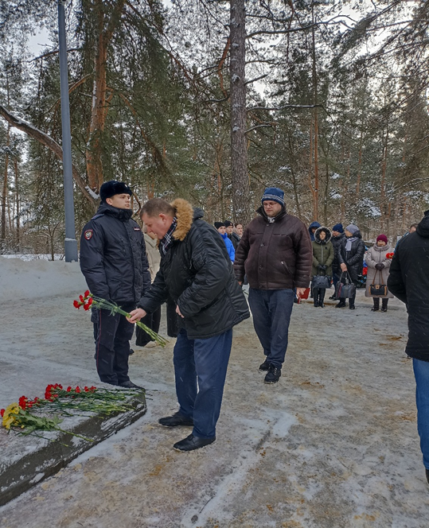
– принял участие в открытии межрегионального и областного турнира по дзюдо «Рождество Христово, где вручил тренерам и судьям Почётные грамоты и Благодарственные письма Воронежской городской Думы;
– 25 января 2023 года поздравил воронежцев с Днём освобождения г. Воронежа от немецко-фашистских захватчиков и принял участие в возложении венков и цветов к мемориалам на братских могилах №401 и № 441; – 23 февраля поздравил с Днем защитника Отечества сотрудников учреждений и предприятия 10 округа с вручением открыток;
– 9 Мая поздравил ветеранов Великой Отечественной войны с праздником Днём Великой Победы, вручил цветы и подарки;
– в октябре принял участие в праздновании 30-летия со дня основания МБОУ «СОШ №84» и вручил благодарственные письма Воронежской городской Думы педагогам учреждения;
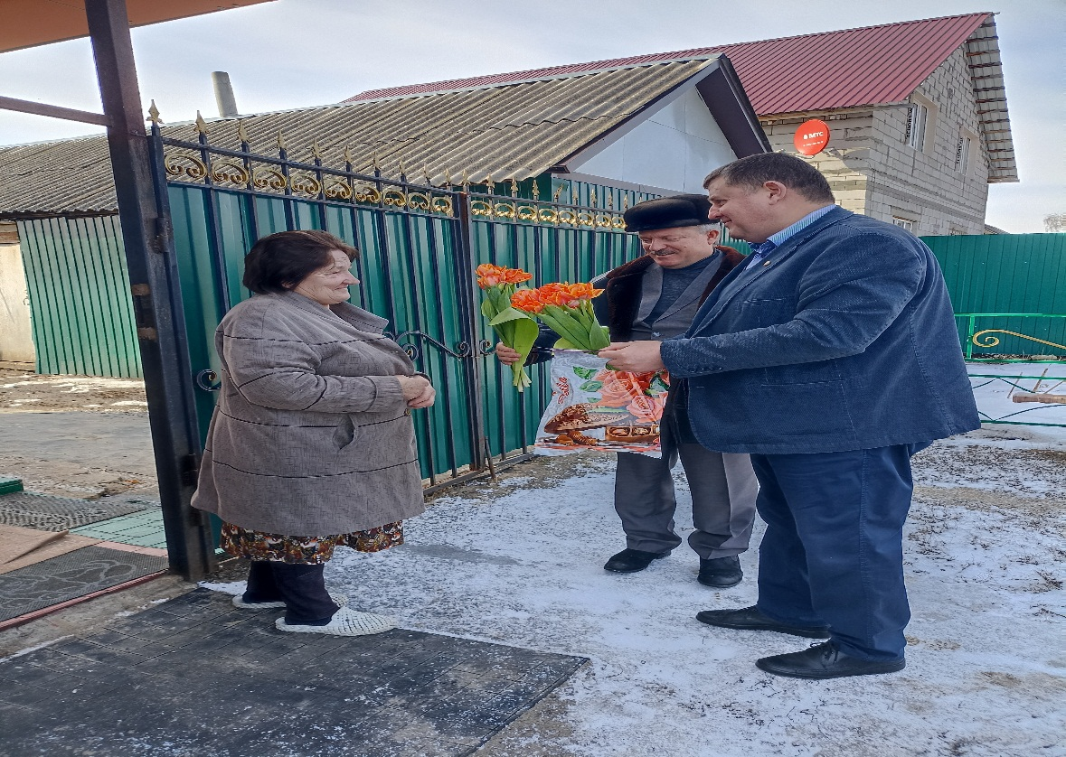
– 8 Марта поздравил с Международным женским днем сотрудников дошкольных учреждений округа и подарил цветы, открытки и праздничные наборы;
– принял участие в торжественном мероприятии празднования 25-летия ансамбля классического танца «Элегия» МБУДО «Дом детского творчества», где вручил сотрудникам коллектива Почётные грамоты и благодарственные письма Воронежской городской Думы;
– депутат принимал активное участие в торжественных мероприятиях, посвященных Международному Дню медицинского работника, Почётные грамоты Воронежской городской Думы и Благодарственные письма были вручены сотрудникам: БУЗ ВО «ВГКП №7», БУЗ ВО «БСМП №1» БУЗ ВО «ВОКЦПиБС», БУЗ ВО «Воронежский областной клинический противотуберкулёзный диспансер».
При содействии Алексея Алексеевича образовательные учреждения и учреждения культуры 10 округа получили дополнительные бюджетные лимиты. В результате учреждениями были проведены необходимые ремонтные работы и укреплена материально-техническая база. Обновление коснулось следующих объектов:
– приобретение оборудования для МБОУДО «Дом детского творчества»;
– приобретение оборудования для МБУДО «Детско-юношеский центр»;
– приобретение оборудования для МБОУ «СОШ №103»;
– приобретение оборудования для МБДОУ «Детский сад №113» и МБДОУ «Детский сад №119», МБДОУ «Центр развития ребёнка –детский сад №184»;
– выполнение работ по текущему ремонту помещений МБОУ «СОШ №84», МБОУ «СОШ №92», МБДОУ «Детский сад №167» и МБУДО «СШОР№10».
Особое внимание депутат уделяет благоустройству округа. В 2023 были выделены бюджетные средства для благоустройства следующих территорий:
– установлено ограждение палисадников у дома №64 по ул. ЮжноМоравская;
– установлено дополнительное детское игровое оборудование во дворовой территории дома №11 по ул. Теплоэнергетиков;
– установлено дополнительное спортивное оборудование во дворовой территории дома № 26 ж по ул. Тепличная;
– установлены палисадник, скамейки и урны во дворовой территории дома №16 по ул. Курчатова.
Еженедельно в округе в приемной депутата проходил приём граждан, в основном жители района обращались по вопросам ЖКХ (установка детских площадок, ремонт дорожного внутридворового покрытия, благоустройства дворовых территорий, вопросы начисления платы за жилье, отопление, капитального ремонта многоквартирных домов, и т.д.), также по вопросам социального характера. Многим из обратившихся была оказана необходимая юридическая помощь и консультации. Также на основании обращений граждан депутатом направлялись письменные запросы в органы исполнительной власти для исполнения и контроля (управление жилищно-коммунального хозяйства, управление жилищных отношений, управу Советского района, управление образования и молодёжной политики и т.д.), в обслуживающие многоквартирные дома организации и в Государственную жилищную инспекцию Воронежской области.
Всего за 2023 год в приёмную депутата поступило 124 письменных и более 200 устных обращений.
Основой успешной деятельности депутата является наличие постоянной связи с жителями округа, Алексей Алексеевич всегда очень признателен своим избирателям за замечания, советы и предложения, которые помогут улучшить жизнь в избирательном округе № 10 города Воронежа.

Помощник депутата: Кузьмина Анна Александровна:
+7(473)294-60-65
+7-900-927-47-05
Адрес электронный почты: deputatz2016@mail.ru
Адрес приемных:
- 394065 г. Воронеж, ул. Олеко Дундича, д. 23, Дом детского творчества;
- вторник: с 10:00 до 12:00
- четверг: с 14:00 до 16:00
- 394070, г. Воронеж, ул. Тепличная, 8-б, отдел развития мрк. Тенистый;
- 394089, г. Воронеж, ул. Октябрьская, 70/1, отдел развития мрк. Малышево;
- 394048, г. Воронеж, ул. Теплоэнергетиков, 15-а, отдел развития мрк. Шилово.

